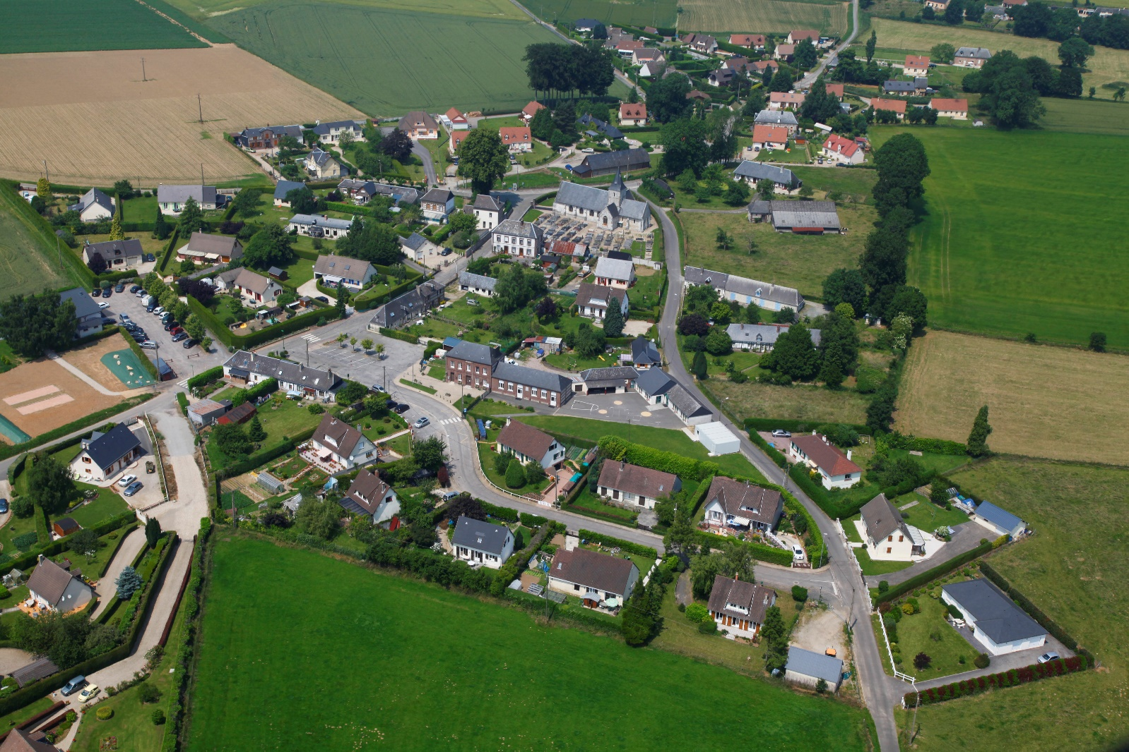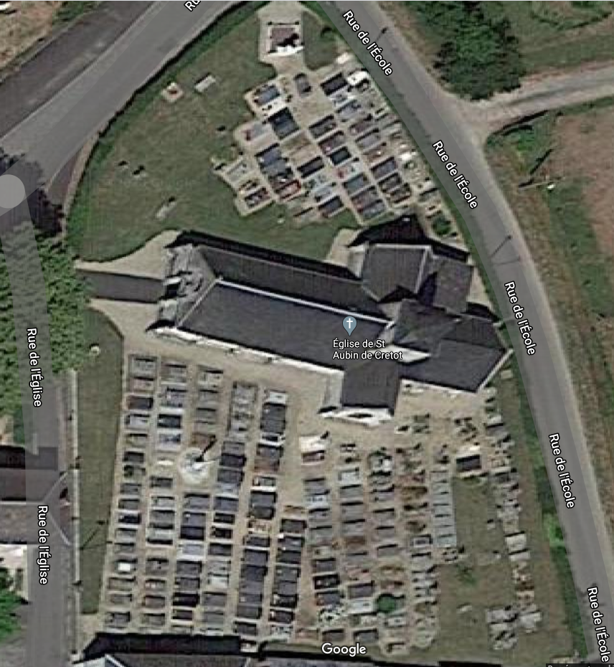
Commission cimetière Janvier 2021
REGLEMENT CIMETIERE
ST AUBIN DE CRETOT

TABLE DES MATIERES REGLEMENT CIMETIERE ST AUBIN DE CRETOT

TITRE 1 : DISPOSITIONS GENERALES
- Article 1 : Droit à inhumation
- Article 2 : Affectations des terrains
- Article 3 : Choix des emplacements
- Article 4 : Horaires d’ouverture du cimetière
- Article 5 : Comportement dans le cimetière
- Article 6 : Vol et préjudices des familles
- Article 7 : Circulation des véhicules
- Article 8 : Plantations

TITRE 2 : REGLES RELATIVES AUX INHUMATIONS
- Article 9 : Documents à délivrer à l’arrivée du convoi
- Article 10 : Operations préalables aux inhumations
- Article 11 : Inhumation en pleine terre
- Article 12 : Périodes et horaires des inhumations

TITRE 3 : REGLES RELATIVES AUX INHUMATIONS EN TERRAIN COMMUN
- Article 13 : Espace entre sépultures
- Article 14 : Reprise des parcelles

TITRE 4 : REGLES RELATIVES AUX TRAVAUX
- Article 15 : Operations soumises à autorisation de travaux
- Article 16 : Vide sanitaire
- Article 17 : Travaux obligatoires
- Article 18 : Constructions des caveaux
- Article 19 : Scellement d’une urne sur pierre tombale
- Article 20 : Période des travaux
- Article 21 : Déroulement des travaux
- Article 22 : Inscriptions
- Article 23 : Dalle de propreté
- Article 24 : Outils de levage
- Article 25 : Achèvement des travaux
- Article 26 : Acquisitions des concessions
- Article 27 : Types de concessions
- Article 28 : Droits et obligations du concessionnaire
- Article 29 : Renouvellement des concessions
- Article 30 : Rétrocession

TITRE 5 : REGLES RELATIVES AUX CAVEAUX PROVISOIRES
- Article 31 : Caveaux provisoires

TITRE 6 : REGLES APPLICABLES AUX EXHUMATIONS
- Article 32 : Demande d’exhumation
- Article 33 : Exécution des opérations d’exhumation
- Article 34 : Mesures d’hygiène
- Article 35 : Ouverture des cercueils
- Article 36 : Reduction de corps
- Article 37 : Cercueil hermétique

TITRE 7 : REGLES APPLICABLES A L’ESPACE CINERAIRE
7.1 : Jardin du souvenir
- Article 38 : Espace de dispersion « Jardin du souvenir »
- Article 39 : Ornements Jardin du souvenir
- Article 40 : Colonne identification Jardin du souvenir
7.2 : Caveaux cinéraires
- Article 41 : Caveaux cinéraire « Cavurnes »
- Article 42 : Emplacements caveaux cinéraires
- Article 43 : Identification et inscriptions caveaux cinéraires
- Article 44 : Dépôts et déplacements relatifs aux caveaux cinéraires
- Article 45 : Monuments des caveaux cinéraires
- Article 46 : Ornements caveaux cinéraires
- Article 47 : Entretien des emplacements caveaux cinéraires
- Article 48 : Expiration de la concession caveaux cinéraires
- Article 49 : Non renouvellement de la concession caveaux cinéraires
- Article 50 : Travaux relatifs aux caveaux cinéraires
7.3 : Colombarium
- Article 51 : Colombariums
- Article 52 : Emplacements Colombarium
- Article 53 : Identification et inscriptions Colombarium
- Article 54 : Dépôts et déplacements relatifs au Colombarium
- Article 55 : Ornements Colombarium
- Article 56 : Entretien des emplacements Colombarium
- Article 57 : Expiration de la concession Colombarium
- Article 58 : Non renouvellement de la concessions Colombarium
- Article 59 : Travaux relatifs aux Colombariums

TITRE 8 : REGLES APPLICABLES A L’OSSUAIRE
- Article 60 : Ossuaire

TITRE 9 : EXECUTION DU REGLEMENT CIMETIERE
- Article 61 : Date d’entrée en vigueur
- Article 62 : Tarifs
- Article 63 : Infractions
- Article 64 : Références et recours
RÈGLEMENT INTÉRIEUR DU CIMETIÈRE DE LA COMMUNE DE ST AUBIN DE CRETOT

Nous, Maire de la Commune de St Aubin de Crétot.
Vu le Code général des Collectivités Territoriales, notamment les articles L2213-7 et suivants et L.2223-1et suivants.
Vu la loi N° 93-23 du 9 janvier 1993 et ses décrets consécutifs.
Vu le Code civil, notamment ses articles 78 et suivants.
Vu le Code Pénal notamment les articles 225-17 et 225-18.
ARRÊTONS

TITRE 1 : DISPOSITIONS GÉNÉRALES
Article 1. Droit à inhumation.
La sépulture dans le cimetière communale est due :
- Aux personnes décédées sur le territoire de la commune
- Aux personnes domiciliées sur le territoire de la commune
- Aux personnes ayant droit à l'inhumation dans une sépulture de famille ou une sépulture collective
Lorsqu’une personne ne fait pas partie de ces catégories, la commune reste libre, au moment du décès d’accepter ou non son inhumation dans le cimetière

Article 2. Affectation des terrains.
Les terrains du cimetière comprennent:
- Les terrains communs affectés à la sépulture des personnes décédées pour lesquelles il n'a pas été demandé de concession.
La mise à disposition du terrain s'effectue gratuitement pour une durée de 5 ans.
- Les concessions pour fondation de sépulture privée.
- Les espaces cinéraires composés du jardin du souvenir, Caveaux cinéraires, des colombariums et de l’ossuaire

Article 3. Choix des emplacements.
Les emplacements réservés aux sépultures sont désignés par le Maire ou les agents délégués par lui à cet effet.

Article 4. Horaires d'ouverture du cimetière.
Il n’est pas fixé d’horaire précis pour l’ouverture du cimetière. Néanmoins, il est considéré que les visites au cimetière ne sont autorisées que de la levée du jour à la tombée de la nuit .
Les visites nocturnes au cimetière sont interdites .

Article 5. Comportement des personnes pénétrant dans le cimetière communal.
L'entrée du cimetière est interdite aux personnes ivres, aux marchands ambulants, aux enfants de moins de 10 ans non accompagnés, aux visiteurs accompagnés d'animaux à l'exception des chiens accompagnant les personnes malvoyantes, ainsi qu'à toute personne qui ne serait pas vêtue décemment.
Sont interdits à l'intérieur du cimetière:
- Les cris, chants (saufs psaumes à l'occasion d'une inhumation), la diffusion de musique, les conversations bruyantes, les disputes.
- L'apposition d'affiches, tableaux ou autre signe d'annonce sur les murs ainsi qu'à l'intérieur du cimetière.
- Le fait d'escalader les murs de clôture, les grilles de sépulture, de traverser les carrés, de monter sur les monuments et pierres tombales,
de couper ou d'arracher des plantes sur les tombeaux d'autrui, d'endommager de quelconque manière les sépultures.
- Le dépôt d'ordure à des endroits autres que ceux réservés à cet usage.
- Le fait de jouer, boire ou manger.
- La prise de photographies ou le tournage de films sans autorisation de l'administration.
- Le démarchage et la publicité, à l'intérieur ou aux portes du cimetière.
- Les sonneries de téléphone portable lors des inhumations.
Les personnes admises dans le cimetière (y-compris les ouvriers y travaillant) qui enfreindraient ces dispositions ou qui par leur comportement manqueraient de respect dû à la mémoire des morts seront expulsées par les autorités communales

Article 6. Vol au préjudice des familles.
L'administration ne pourra être rendue responsable des vols qui seraient commis à l'intérieur du cimetière.
Toute personne souhaitant emporter un objet se trouvant sur sa sépulture devra être accompagnée d'un représentant de la commune.

Article 7. Circulation de véhicule.
La circulation de tout véhicule (automobile, scooter, bicyclettes….) est interdite à l'exception :
- Des fourgons funéraires.
- Des véhicules techniques municipaux.
- Des véhicules employés par les entrepreneurs de monuments funéraires pour le transport de matériaux.
Article 8. Plantations
Les plantations en pleine terre sont soumises à autorisation des autorités communales
Seul la commune peut effectuer des plantations a fins d’aménagements paysager du cimetière
Les plantations en pots ou jardinières ne doivent pas dépasser les limites du terrain concédé. Si elles causent des dégâts aux tombes avoisinantes, le concessionnaire ou ses ayants droits en sont seuls responsables.
Si les plantations gênent la circulation ou créent un risque de sécurité publique, la commune se réserve le droit d’enlever d’office lesdites plantations.

TITRE 2 : RÈGLES RELATIVES AUX INHUMATIONS

Article 9. Documents à délivrer à l'arrivée du convoi.
A l'arrivée du convoi, l'autorisation d'inhumation délivrée par le maire de la commune ainsi que l'habilitation préfectorale funéraire devront être présentées
Toute personne qui manquerait à cette obligation serait passible des peines visées par l'article R 645-6 du Code Pénal.
Article 10. Opérations préalables aux inhumations.
L'ouverture de la sépulture sera effectuée au moins 24 heures avant l'inhumation.
La sépulture sera alors bouchée par des plaques de ciment jusqu'au dernier moment précédant l'inhumation.

Article 11. inhumation en pleine terre.
Tout creusement de sépulture en pleine terre devra être étayé solidement et entourée de bastaings pour consolider les bords au moment de l'inhumation.

Article 12. Période et horaire des inhumations.
Aucune inhumation n'aura lieu le dimanche, les jours fériés ainsi que le 31 octobre.
Les inhumations le samedi après- midi sont soumises à autorisation préalable.

TITRE 3 : RÈGLES RELATIVES AUX INHUMATIONS EN TERRAIN COMMUN

Article 13. Generalités.
L’inhumation dans un cimetière communal est le principe général en matière de sépulture
Elle peut s'opérer de deux façons :
▪ soit en service ordinaire dit « normal » ou « en terrain commun » ;
▪ soit en concession particulière, en pleine terre ou en caveau, c'est-à-dire dans des terrains spécialement affectés à des personnes déterminées.

La sépulture dans le cimetière de la commune est due à quatre catégories de personnes :
1° Aux personnes décédées sur son territoire, quel que soit leur domicile ;
2° Aux personnes domiciliées sur son territoire, alors même qu'elles seraient décédées dans une autre commune ;
3° Aux personnes non domiciliées dans la commune mais qui y ont droit à une sépulture de famille;
4° Aux Français établis hors de France n'ayant pas une sépulture de famille dans la commune et qui sont inscrits sur la liste électorale de celle-ci.

L’inhumation doit être autorisée par le maire du lieu d’inhumation. Ceci est valable pour l’inhumation des cercueils et des urnes.

Le droit à l’inhumation doit se comprendre comme le droit d’être inhumé en terrain commun (inhumation en service ordinaire).
Il ne doit pas être confondu avec le droit d’obtenir une concession dans le cimetière communal.
Le droit à l’inhumation et le droit à la concession sont deux questions distinctes.

Le cas de « en terrain commun » s’applique par exemple pour des défunts sans ressources suffisantes

Le maire ou, à défaut, au représentant de l'État dans le département doit pourvoir d'urgence à ce que toute personne décédée soit ensevelie et inhumée décemment, sans distinction de culte ni de croyance, y compris lorsqu’aucune personne n’a été identifiée comme ayant qualité pour pourvoir aux funérailles.
Il résulte de l'application combinée de ces dispositions que les communes sont tenues de prendre en charge les frais liés aux obsèques des personnes dépourvues de ressources suffisantes décédées sur leur territoire.
Dans ce cadre, il convient d’apprécier localement, au cas par cas, si le défunt concerné doit être considéré comme dépourvu de telles ressources.
Dans l’hypothèse particulière ou une personne décédée est dépourvue de ressources mais pour laquelle une famille ou ayant-droit a été identifié, il reviendra à la famille de pourvoir effectivement aux funérailles et de prendre en charge les frais liés aux obsèques. En présence de famille, les frais d'obsèques sont supportés par les héritiers, même s'ils renoncent à la succession car ceux-ci sont tenus à l'obligation alimentaire de leurs ascendants.
Dans la partie du cimetière affectée aux sépultures en terrain non concédé (en « terrain commun »), chaque inhumation aura lieu dans une fosse particulière distante des autres fosses de au moins 20 cm .
Toutefois, en cas de calamité, de catastrophe ou de tout autre événement qui entraînerait un nombre anormalement élevé de décès, les inhumations auront lieu en tranchées distantes plus restreintes..
Le terrain commun est constitué d'emplacements individuels destinés à accueillir gratuitement les corps pour une durée minimale de cinq années
Les communes sont tenues de mettre à disposition de tels emplacements au profit des personnes disposant du droit d'être inhumé dans le cimetière communal
Il est également destiné à l’inhumation des personnes dépourvues de ressources suffisantes

Il est considèrer qu'une sépulture qui n'a pas donné lieu à la délivrance d'un titre (en raison de l'absence de paiement de la redevance) doit être considérée comme une sépulture en terrain commun
La sépulture en « terrain commun » est individuelle. Un seul cercueil peut être inhumé par fosse.

Article 14. Reprise des parcelles.
A l'expiration du délai prévu par la loi, la commune pourra ordonner la reprise de la parcelle.
La décision de reprise sera portée à la connaissance du public par voie d'affiche.
A compter de la date de décision de reprise, les familles disposeront d'un délai d'1 mois pour faire enlever les signes funéraires, et monuments qu'elles auraient placés sur les sépultures concernées.
A l'expiration de ce délai, la commune pourra procéder au démontage et au déplacement des signes funéraires et monuments qui n'auraient pas été enlevés par les familles.
L'exhumation des corps pourra alors intervenir
A l'issue de ce délai, la commune prendra possession et décidera de l'utilisation des biens non réclamés.
Les restes mortels ainsi que les biens de valeur qui seraient trouvés seront réunis dans un reliquaire scellés.
Les reliquaires seront inhumés dans l'ossuaire.
Les débris de cercueil seront incinérés.

TITRE 4 : RÈGLES RELATIVES AUX TRAVAUX.

Article 15. Opérations soumises à une autorisation de travaux.
Toute intervention sur une sépulture est soumise à la délivrance d'une autorisation de travaux par le maire ou son représentant
Les interventions comprennent notamment: la pose d'une pierre tombale, la construction d'un caveau ou d'une fausse case, la pose d'un monument, la rénovation, l'installation d'étagères pouvant servir de support aux cercueils dans les caveaux, la construction d'une chapelle, l'ouverture d'un caveau, la pose support aux cercueils dans les caveaux, la pose plaques sur les cases du columbarium, etc..
Une demande de travaux signée par le concessionnaire ou son ayant droit indiquera la concession concernée, les coordonnées de l'entreprise ainsi que la nature des travaux à effectuer.
Les travaux devront être décrits très précisément et accompagnés d'un plan précisant les matériaux, la dimension et la durée prévue des travaux.
Dans le cas où la demande n'est pas faite pas le concessionnaire initial, l'entreprise devra transmettre à l'administration la preuve de la qualité d'ayants droit par la personne qui demande les travaux.

Article 16. Vide sanitaire.
Les concessions dépourvues de caveau devront respecter un vide sanitaire (entre le sommet du dernier cercueil et le sol) d'une hauteur de 1 mètre.

Article 17. Travaux obligatoires.
L'acquisition ou le renouvellement d'une concession de terrain sont soumis aux travaux suivants ;
- Pose d'une semelle.
- Construction d'une fausse case ou d'un caveau
En cas d'inhumation dans une concession de terrain qui n'avait pas fait l'objet de travaux au moment de l'achat, la construction d'une fausse case ou d'un caveau ainsi que la pose d'une semelle seront réalisés avant l'inhumation si l'état de la sépulture le justifie.

Article 18. Constructions des caveaux.
Terrain de 2 m² :
Caveau : longueur (L) entre 2 m et 2 m15, largeur (l) : 1 m.
Pierre tombale : L : 2 m, l : 1 m.
Semelle : L : 2,30 m, l : 1 ,30 m.
Stèle : hauteur maximum de 1 m
Chapelle : hauteur maximum : 2,30 m.
En cas de dimensions différentes, il faut soumettre la demande et obtenir une validation de la mairie
Semelles :
La pose d'une semelle est obligatoire. Pour des raisons de sécurité, celle-ci ne devra pas être en matériau lisse ou poli.
Stèles et monuments :
Les stèles et monuments ne devront en aucun cas dépasser les limites de la pierre tombale. Un espace entre les tombes ou semelles de 30 cm sera laissé pour permettre le passage nécessaire à l’entretien

Article 19. Scellement d'une urne sur la pierre tombale.
Le scellement devra être effectué de manière à éviter les vols.

Article 20. Période des travaux.
A l'exception des interventions indispensables aux inhumations, les travaux sont interdits aux périodes suivantes: Samedis, Dimanches, Jours fériés.

Article 21. Déroulement des travaux.
La Commune surveillera les travaux de construction de manière à prévenir tout ce qui pourrait nuire aux sépultures voisines.
Les concessionnaires ou constructeurs devront se conformer aux indications qui leur seront données par la mairie même après à l'exécution des travaux.
Dans le cas où malgré les indications et injonctions, le constructeur ne respecterait pas la superficie concédée et les normes imposées, la commune pourra faire suspendre immédiatement les travaux.
La démolition des travaux commencés ou exécutés sera entreprise d'office par l'administration municipale aux frais de l'entreprise contrevenante.
Les fouilles faites pour la construction des caveaux et monuments sur les terrains concédés devront, par les soins des constructeurs, être entourées de barrières ou défendues au moyen d'obstacles visibles et résistants afin d'éviter tout danger.
Les travaux devront être exécutés de manière à ne compromettre en rien la sécurité publique ni gêner la circulation dans les allées.
Aucun dépôt même momentané de terre, matériaux, revêtement et autres objets ne pourra être effectué sur les sépultures voisines.
Toute mesure sera prise pour ne pas salir les tombes voisines pendant l'exécution des travaux.
Il est interdit de déplacer ou d'enlever des signes funéraires existant sur les sépultures voisines sans l 'autorisation des familles intéressées ainsi que de la mairie.
Les matériaux nécessaires pour les constructions ne seront approvisionnés qu'au fur et à mesure des besoins.
En cas de défaillance et après mise en demeure restée infructueuse pendant 15 jours, les travaux de remise en état seront effectués par l'administration aux frais des entreprises défaillantes.

Article 22. Inscriptions.
Les inscriptions admises de plein droit sont celles des noms, prénoms du défunt ainsi que sa date de naissance et de décès.
Toute autre inscription devra être préalablement soumise à la mairie. Si le texte à graver est en langue étrangère, il devra être accompagné de sa traduction.

Article 23. Dalles de propreté.
Les dalles de propreté empiétant sur le domaine communal peuvent être autorisées dès lors qu'elles sont bouchardées ou flammées.
Pour des questions de sécurité, en aucun cas, elles ne doivent être polies.
Dans tous les cas, elles feront l'objet d'un alignement très strict.

Article 24. Outils de levage.
Les travaux ne devront pas être effectués en prenant appui sur les monuments voisins ou les arbres, le revêtement des allées ou les bordures en ciment.

Article 25. Achèvement des travaux.
Après les travaux, il appartient aux entreprises de faire évacuer les gravats et résidus de fouille.
Les entreprises aviseront la mairie ou son représentant de l'achèvement des travaux.
Les entrepreneurs devront alors nettoyer avec soin les abords des ouvrages et réparer, le cas échéant les dégradations qu'ils auraient commises.
Le matériel ayant servi à l'occasion des travaux sera immédiatement enlevé par l'entrepreneur.
Les excavations seront comblées de terre.

Article 26. Acquisition des concessions.
Les personnes désirant obtenir une concession dans le cimetière devront s'adresser à la mairie de St Aubin de Crétot
Les entreprises de pompes funèbres pourront éventuellement faire office d'intermédiaire.
Celles-ci utiliseront les formulaires de demande de concession que la commune met à leur disposition.
Les entreprises n'encaisseront en aucun cas les sommes pour le compte de la commune.
Les chèques relatifs à l'acquisition de concessions devront être libellés à l'ordre du Trésor Public.
Dès la signature de l'acte de concession, le concessionnaire devra en acquitter les droits au tarif en vigueur le jour de la signature.
La date de signature est la date de début de la concession
Les concessions sont délivrées dans un ordre et à un emplacement désigné par la mairie. L’emplacement sera matérialisé par une inscription « concession réservée »

Article 27. Types de concessions.
Les familles ont le choix entre les concessions suivantes :
- Concession individuelle: au bénéfice d'une personne expressément désignée.
- Concession collective: au bénéfice de plusieurs personnes expressément désignées.
- Concession familiale: au bénéfice du concessionnaire ainsi que l'ensemble des membres de sa famille. Il est toutefois possible pour ce type de concession d'exclure un ayant droit direct.
Les concessions de terrain sont acquises pour des durées de 30 ans
La superficie du terrain accordé est d’environ 2 m²
Certaines sépultures sont réservées aux défunts dont la taille n'excède pas 1m40. Ces types de concessions sont accordés pour une durée de 10 ans et la dimension du terrain accordé est de 1 m²

Article 28. Droits et obligations du concessionnaire.
Le concessionnaire doit conserver la concession en bon état de propreté et d'entretien.
Le contrat de concession ne comporte pas droit de propriété mais seulement de jouissance et d'usage avec affectation spéciale.
En cas de changement d'adresse, le concessionnaire est tenu d'informer la ville de ses nouvelles coordonnées.
La concession ne peut être affectée qu'à l'inhumation ou le dépôt d'urnes cinéraires.
Les terrains seront entretenus par les concessionnaires en bon état de propreté et les ouvrages en bon état de conservation et de solidité.
Les plantations ne pourront être faites et se développer que dans les limites du terrain concédé.
Elles devront toujours être disposées de manière à ne pas gêner la surveillance et le passage.
Faute pour les concessionnaires de satisfaire à ces obligations et après mise en demeure restée infructueuse pendant 15 jours,l'administration municipale pourra poursuivre les contrevenants devant les juridictions répressives.
En cas de mise en péril ou situation potentiellement dangereuse, la commune effectuera les travaux nécessaires à la sécurisation et aux frais des concessionnaires.

Article 29. Renouvellement des concessions.
Les concessions sont renouvelables à l'expiration de chaque période de validité.
Le renouvellement ne pourra pas être effectué si aucun défunt se trouve inhumé. Dans ce cas de figure, la concession reviendra à la ville à expiration.
Le concessionnaire ou ses ayants droits auront la possibilité d'effectuer le renouvellement dans les 3 mois qui précèdent la date d'échéance et jusqu'à 2 ans après la date d'échéance.
La date de prise d'effet du renouvellement est fixée au lendemain de la date d'échéance de la concession initiale et les tarifs seront ceux applicables à la date à laquelle le renouvellement a été effectivement demandé.
Dans une concession familiale ou collective, toute inhumation dans les 5 ans qui précèdent son expiration, entraîne le renouvellement de la concession qui prendra effet à la date d'expiration de la période précédente.
Le prix sera celui applicable au moment de la signature de l'acte de renouvellement.
La commune pourra refuser le renouvellement d'une concession pour des motifs tirés de la sécurité ou la salubrité publique.
Une concession ne pourra faire l'objet d'un renouvellement que lorsque les travaux préconisés par la commune ont été exécutes.

Article 30. Rétrocession.
Le concessionnaire pourra rétrocéder à la ville une concession avant son échéance aux conditions suivantes.
- Le ou les corps devront faire l'objet d'une autorisation d'inhumation dans un autre cimetière accompagnée de la preuve de l'acquisition d'une concession d'une durée au moins équivalente à la concession initiale.
- Le terrain devra être restitué libre de toute construction (caveau, monument….)
Le prix de la rétrocession acceptée est calculé au prorata de la période restant à courir.
Prix initial x 2/3 x nombre d'années restantes / durée initiale
Dans le calcul du prorata de temps écoulé, toute année commencée est considérée comme écoulée.

TITRE 5 : RÈGLES RELATIVES AUX CAVEAUX PROVISOIRES

Articles 31. Caveaux provisoires
Les caveaux provisoires peuvent recevoir pour une durée maximale d’1 mois, les transportés en dehors de la commune.
Le dépôt du corps ne pourra avoir lieu que sur demande présentée par la personne ayant qualité. Le cercueil devra être déposé à l’intérieur d’une housse d’exhumation.
L’enlèvement des corps ne pourra être effectué que dans les formes et conditions prescrites par les exhumations.
Un caveau provisoire peut recevoir temporairement les cercueils destinés à être inhumés dans les sépultures non encore construites, en cours de construction ou de réparation.
Le dépôt du corps dans le caveau provisoire a lieu sur demande écrite présentée par le plus proche parent du défunt et après autorisation donnée par le maire.
L’ouverture et la fermeture du caveau provisoire doit se faire en présence du maire ou de l’un de ses représentants
La durée de dépôt dans le caveau provisoire est de 3 mois maximum
Les tarifs sont fixés par délibération du conseil municipal
Si au-delà de la période de 3 mois, le corps se trouvait encore dans le caveau provisoire, la mairie entamera les démarches pour faire respecter à la famille ses devoirs envers son défunt

TITRE 6 : RÈGLES APPLICABLES AUX EXHUMATIONS

Article 32. Demande d’exhumation.
Aucune exhumation, sauf celles ordonnées par l’autorité judiciaire ne peuvent avoir lieu sans l’accord préalable du Maire.
Le demandeur devra fournir la preuve de la réinhumation (Exemple : attestation du cimetière d’une autre commune)
Elle pourra être refusée ou repoussée pour des motifs tirés de la sauvegarde du bon ordre du cimetière, de la décence ou de la salubrité publique.
La demande devra être formulée par le plus proche parent du défunt. En cas de désaccord avec les parents, l’autorisation ne pourra être délivrée que par les Tribunaux.

Article 33. Exécution des opérations d’exhumation.
Les exhumations ont lieu avant 9 heures le matin.
Elles se déroulent en présence des personnes ayant qualité pour y assister, sous la surveillance d’un représentant de la commune et en présence du commissaire de police ou de son représentant.
Lorsque le motif est le transfert du corps dans un autre cimetière, l’exhumation n’interviendra que si le monument a été préalablement déposé.

Article 34. Mesures d’hygiène.
Les personnes chargées de procéder aux exhumations devront utiliser les vêtements et produits de désinfections imposées par la législation.
Avant d’être manipulés les cercueils et extraits des fosses seront arrosées avec une solution désinfectante.
Les bois de cercueil seront incinérés.
Les restes mortels devront être placés avec décence et respect dans un reliquaire de taille approprié et seront placés dans l’ossuaire prévu à cet effet.
Si un bien de valeur est trouvé, il sera placé dans le reliquaire et notification en sera faite sur le procès-verbal d’exhumation.

Article 35. Ouverture des cercueils.
Si au moment de l’exhumation, un cercueil est trouvé en bon état de conservation, il ne pourra pas être ouvert.
Si le cercueil est trouvé détérioré le corps placé dans un autre cercueil de taille appropriée à condition qu’un délai supérieur à 5 ans depuis le décès se soit écoulé.
Ce reliquaire sera soit réinhumé dans la même sépulture, soit transporté dans un autre cimetière soit crématisé, soit déposé à l’ossuaire.

Article 36. Réductions de corps.
Pour les motifs tirés de l’hygiène et du respect dû aux morts, toute réduction de corps demandée par la famille en vue d’étendre la possibilité d’accueil d’une sépulture existante est strictement prohibée si le défunt se trouve dans la sépulture depuis moins de 10 ans.
La demande devra être accompagnée de l’autorisation signée de l’ensemble des ayants droits du défunt La demande devra être accompagnée de l’autorisation signée de l’ensemble des ayants droits du défunt concerné, accompagnée de la photocopie de leur pièce d’identité et de la preuve de leur qualité d’ayants droit (livret de famille par exemple…)

Article 37. Cercueil hermétique.
Tout cercueil hermétique pour maladie contagieuse ne pourra faire l’objet d’une exhumation

TITRE 7 : RÈGLES APPLICABLES A L’ESPACE CINERAIRE

7.1 : JARDIN DU SOUVENIR

Article 38. Espace de dispersion « Jardin du souvenir »
Il est dédié à la dispersion des cendres, et à leur disparition
Les cendres des défunts peuvent être dispersées au Jardin du souvenir
Cette cérémonie s’effectuera obligatoirement en présence d’un représentant de la famille et d’un élu habilité, après autorisation délivrée par le maire.
Le Jardin du souvenir sera accessible aux conditions définies au titre 1.
Chaque dispersion sera inscrite sur un registre tenu en mairie

Article 39. Ornements Jardin du souvenir
Tous ornements et attributs funéraires sont prohibés sur les bordures ou les galets de dispersion du jardin du souvenir, à l’exception du jour de la dispersion des cendres

Article 40. Colonne identification Jardin du souvenir
Il est installé dans le jardin du souvenir une colonne permettant l’identification des personnes dispersées. Chaque famille devra apposer une plaque avec les noms et prénom du défunt, l’année de naissance et l’année du décès. Elle sera en bronze et devra respecter les critères fournis par la mairie.
Texte en 2 lignes :
1er ligne nom et prénom
2éme ligne année de naissance et année de décès
Cette plaque sera fixée par la personne habilitée de la mairie et a la charge de la famille

7.2 : CAVEAUX CINERAIRES
Article 41 . Caveau cinéraire « Cavurnes »
Des emplacements dédiés à recevoir des caveaux cinéraires ou cavurnes sont mis à disposition à la demande pour permettre aux familles d’y déposer des urnes (3 maximum)
Sauf en cas d’information spécifiée dans les articles du Titre 7.2, les dispositions des titres 1 et 5 du présent règlement intérieur s’appliquent aux concessions Caveaux cinéraires.
Les dimensions du terrain concédé sont de 1.0 m x 1.2 m.
Les caveaux cinéraires dont de petits réceptacles enterrés (généralement de 0.7*0.7 m) pour recevoir des urnes (de dimensions adaptées)
Les dépôts d’urnes en pleine terre ne sont pas autorisé
Les cavurnes sont concédées aux familles suite à une demande écrite faite à la mairie pour une durée de 30 ans renouvelable

Article 42. Choix des emplacements Caveau cinéraire
Les emplacements réservés aux Cavurnes et leur orientations sont prévus dans le plan du cimetière et désignés par le Maire ou les agents délégués par lui à cet effet.

Article 43. Identifications et inscriptions Caveau cinéraire
Un registre à la mairie consignera :
- Les noms, prénoms, date de naissance et date de décès des personnes placées en cavurne.
- les dates et heures des dépôts ainsi que l’identité des personnes présentes.
- le numéro, date et durée de la concession
- La nature des opérations effectuées (dépôt ou reprise d’urnes, places restantes)
L’identification des personnes inhumées en cavurnes se fera aussi directement avec une plaque normalisé apposée sur le couvercle de fermeture de la cavurne avec les noms et prénom du défunt, l’année de naissance et l’année du décès. Elle sera gravée et devra respecter les critères fournis par la mairie.
Texte en 2 lignes :
1er ligne nom et prénom
2éme ligne année de naissance et année de décès
Cette plaque sera fixée par la personne habilitée de la mairie et a la charge de la famille
Ne sont admises de plein droit que les inscriptions des noms et prénoms des défunts, titres, qualités, dates de naissance et date de décès.
D’autres inscriptions (émanant du concessionnaire ou de l’unanimité de ses ayants droits) doivent être préalablement soumises par demande écrite pour autorisation du maire
Une gravure en langue étrangère sera soumise à autorisation du maire et devra être accompagnée d’une traduction officielle

Article 44 : Dépôt et déplacements relatifs au caveaux cinéraires
Aucun dépôt ou déplacements d’urne ne peut être effectué sans demande écrite préalable et autorisation du maire.(dépôt initial, restitution à la famille, dispersion au jardin du souvenir, transfert dans une autre concession, etc..)
Les dépôts ou déplacements se font en présence du maire ou de l’un de ses représentants
Pour ouvrir et refermer la cavurne, la famille du défunt fera appel et à ses frais à l’entrepreneur de son choix.

Article 45. Monument cinéraire des caveaux cinéraires
Les familles peuvent faire ériger sur le caveau cinéraire un monument cinéraire (matériaux naturels de qualité (pierre dure, marbre , granit, métaux inaltérables)
Son orientation doit respecter l’orientation du caveau cinéraire et les dimensions ne pas dépasser l’emplacement concédé (1.0 m x 1.2 m) avec une hauteur Maximum de 0.6 m

Article 46 ; Ornements caveaux cinéraires
Les familles peuvent déposer des ornements (croix, plaques, vases, etc..) dans les limites de la concession.
En cas de dépassements, la mairie avertira la famille pour remédier à la situation ou fera déplacer les ornements par les services municipaux
Les plantations en pots ou jardinières sont autorisées mais ne doivent pas dépasser les limites du terrain concédé.
Si elles causent des dégâts aux tombes avoisinantes, le concessionnaire ou ses ayants droits en sont seuls responsables.
Si les plantations gênent la circulation ou créent un risque de sécurité publique, la commune se réserve le droit d’enlever d’office lesdites plantations

Article 47. Entretiens des emplacements caveaux cinéraires
Le concessionnaire (ou ayants droits) doit conserver la concession en bon état de propreté et d'entretien et les ouvrages en bon état de conservation et de solidité.
Le contrat de concession n'emporte pas droit de propriété mais seulement de jouissance et d'usage avec affectation spéciale.
En cas de changement d'adresse, le concessionnaire est tenu d'informer la ville de ses nouvelles coordonnées.
La concession ne peut être affectée qu'au dépôt d'urnes cinéraires.
Faute pour les concessionnaires de satisfaire à ces obligations et après mise en demeure restée infructueuse pendant 15 jours, l'administration municipale pourra poursuivre les contrevenants devant les juridictions répressives.
En cas de mise en péril ou situation potentiellement dangereuse, la commune effectuera les travaux nécessaires à la sécurisation et aux frais des concessionnaires.

Article 48. Expiration et renouvellement des concessions caveaux cinéraires
A l'expiration de la période de concession, celle-ci pourra être renouvelée selon les tarifs en vigueur,
Voir article 29 pour les modalités de référence qui sont aussi applicables aux cavurnes

Article 49. Non renouvellement des concessions Caveaux cinéraires
En cas de non renouvellement de la concession dans un délai de 2 ans suivant la date d’expiration, la cavurne sera reprise par la commune dans les conditions identiques aux concessions de terrain
Les cendres seront dispersées dans le Jardin du souvenir et les urnes et plaques seront tenues à la disposition de la famille pendant 1 an puis seront détruites

Article 50. Travaux relatifs aux caveaux cinéraires
Les travaux relatifs aux caveaux cinéraires doivent suivre l’ensemble des règles explicitées au titre 4.
En cas de situation particulière, une demande écrite pourra être soumise à la mairie afin d’obtenir une éventuelle dérogation validée par le maire

7.3 : COLOMBARIUM
Article 51 : Columbarium.
Les columbariums sont destinés exclusivement au dépôt d’urnes cinéraires.
Sauf en cas d’information spécifiée dans les articles du Titre 7.3, les dispositions des titres 1 et 5 du présent règlement intérieur s’appliquent aux concessions Colombarium
Les dimensions des places Colombarium sont d’au moins 0.4m x 0.4m x 0.4m pour recevoir des urnes (de dimensions adaptées) 2 urnes maximum par place
Les places Colombarium sont concédées aux familles suite à une demande écrite faite à la mairie pour une durée de 30 ans renouvelable

Article 52. Choix des emplacements dans le Colombarium
Les emplacements sont prévus dans le plan du Colombarium et désignés par le Maire ou les agents délégués par lui à cet effet.

Article 53. Identifications et inscriptions places Colombarium
Un registre à la mairie consignera :
- Les noms, prénoms, date de naissance et date de décès des personnes placées au Colombarium.
- les dates et heures des dépôts ainsi que l’identité des personnes présentes.
- le numéro, date et durée de la concession
- La nature des opérations effectuées (dépôt ou reprise d’urnes, places restantes)
L’identification des personnes placées au Colombarium se fera aussi directement avec une plaque de dimensions adaptées et normalisée qui sera apposée sur la porte avec les noms et prénom du défunt, l’année de naissance et l’année du décès.
Elle sera gravée et devra respecter les critères fournis par la mairie.
Texte en 2 lignes :
1er ligne nom et prénom
2éme ligne année de naissance et année de décès
Cette plaque sera fixée par la personne habilitée de la mairie et a la charge de la famille
Ne sont admises de plein droit que les inscriptions des noms et prénoms des défunts, titres, qualités, dates de naissance et date de décès.
D’autres inscriptions (émanant du concessionnaire ou de l’unanimité de ses ayants droits) doivent être préalablement soumises par demande écrite pour autorisation du maire
Une gravure en langue étrangère sera soumise à autorisation du maire et devra être accompagnée d’une traduction officielle

Article 54 : Dépôt et déplacements relatifs au Colombarium
Aucun dépôt ou déplacement d’urne ne peut être effectué sans demande écrite préalable et autorisation du maire. (dépôt initial, restitution à la famille, dispersion au jardin du souvenir, transfert dans une autre concession, etc..
Les dépôts ou déplacements se font en présence du maire ou de l’un de ses représentants

Article 55 ; Ornements places colombarium
Les familles peuvent déposer des ornements (croix, plaques, vases, gravures, photos etc..) dans les limites de la place concédée. Les vases individuels devront être scellés sur les plaques.
La gestion de la place colombarium par le concessionnaire ne doit pas causer des dégâts aux places voisines et au Colombarium le concessionnaire ou ses ayants droits en sont seuls responsables.
En cas de soucis, la mairie avertira la famille pour remédier à la situation et se réserve le droit de prendre toutes les mesures nécessaires pour rétablir la situation et au frais du concessionnaire responsable

Article 56. Entretiens des emplacements Colombarium
Le concessionnaire (ou ayants droits) doit conserver la place concédée en bon état de propreté et d'entretien
Le contrat de concession ne comporte pas droit de propriété mais seulement de jouissance et d'usage avec affectation spéciale.
En cas de changement d'adresse, le concessionnaire est tenu d'informer la ville de ses nouvelles coordonnées.
La concession ne peut être affectée qu'au dépôt d'urnes cinéraires.
Faute pour les concessionnaires de satisfaire à ces obligations et après mise en demeure restée infructueuse pendant 15 jours, l'administration municipale pourra poursuivre les contrevenants devant les juridictions répressives.
En cas de mise en péril ou situation potentiellement dangereuse, la commune effectuera les travaux nécessaires à la sécurisation et aux frais des concessionnaires.

Article 57. Expiration et renouvellement des concessions places Colombarium
A l'expiration de la période de concession, celle-ci pourra être renouvelée selon les tarifs en vigueur,
Voir article 29 pour les modalités de référence qui sont aussi applicables aux places Colombarium

Article 58. Non renouvellement des concessions places Colombarium
En cas de non renouvellement de la concession dans un délai de 2 ans suivant la date d’expiration, la place de Colombarium sera reprise par la commune dans les conditions identiques aux concessions de terrain
Les cendres seront dispersées dans le Jardin du souvenir et les urnes et plaques seront tenues à la disposition de la famille pendant 1 an puis seront détruites

Article 59. Travaux relatifs aux Colombariums
Les travaux relatifs aux Colombariums doivent suivent l’ensemble des règles explicitées au titre 4.
En cas de situation particulière, une demande écrite pourra être soumise à la mairie afin d’obtenir une éventuelle dérogation validée par le maire

TITRE 8: RÈGLES APPLICABLES A L’OSSUAIRE

Article 60. Ossuaire
L’ossuaire est dédié à la récupération et la conservation en commun des restes des défunts suite à des exhumations (fin de concessions, sépultures abandonnées, etc.)
En 2020, Le cimetière de St Aubin de Crétot ne possède pas de ossuaire
Dès qu’un Ossuaire sera créé, le présent règlement sera complété pour y intégrer les règles relatives à l’ossuaire

TITRE 9 : EXECUTION DU REGLEMENT CIMETIERE

Article 61. Dispositions relatives à l’exécution du règlement intérieur.
Le présent règlement entre en vigueur le …. / …. / 2021 : Il abroge le précédent règlement intérieur.

Article 62. Tarifs
L’ensemble des tarifs applicables aux prestations reliées au cimetière est fixé par délibération du conseil municipal et fait l’objet d’une procès-verbal

Article 63. Infractions
Toute infraction au présent règlement sera constatée par le personnel du cimetière et les contrevenants poursuivis devant les Juridictions répressives.

Article 64. Références et recours
Le présent règlement fixe les règles qui s’applique pour le cimetière de St aubin de cretot
Le document GUIDE JURIDIQUE relatif à la législation funéraire à l’attention des collectivités territoriales est la base de référence du présent règlement et peut être consulté pour des recours ou précisions.
Dans le cas où, ni le règlement, ni le document de référence ci-dessus ne permettent de préciser une situation particulière, c’est le maire de St aubin de Cretot qui prendra les mesures et/ou décisions appropriées.

Fait à St Aubin de Crétot en date : ….................................

Le Maire : C. ABRAHAM …..................................................

